长春市2015年政府信息公开工作年度报告

长春市人民政府政务公开办公室

本年度报告是由长春市人民政府政务公开办公室依据《中华人民共和国政府信息公开条例》（下称“《条例》”）和汇总全市政府机关信息公开工作年度报告情况编制而成的。全文由概述，主动公开政府信息情况，回应解读情况，依申请公开政府信息情况，行政投诉举报、复议和诉讼情况，政府信息公开的收费及减免情况，其他需要报告的事项，主要问题和改进措施等八部分组成。本报告中所列数据统计期限自2015年1月1日至2015年12月31日截止。本报告的电子版可在“中国·长春”门户网站（http://www.ccszf.gov.cn）政府信息公开专栏下载。如对本报告有疑问，请与长春市政府政务公开办公室联系。地址：长春市普阳街3177号，邮编：130011，电话：88779005，传真：88779002，电子信箱:cczwgk＠sohu.com。
一、概述
2015年长春市政府信息公开工作，依照国务院《2015政府信息公开工作要点》（国办发[2015]22号）和省政府《2015年全省政务公开工作要点》（吉政办函[2015]61号）的部署要求，紧紧围绕党和政府中心工作，围绕社会关注和群众期盼，以保障人民群众知情权、参与权、表达权和监督权为目标，认真执行《中华人民共和国政府信息公开条例》，坚持常态公开、保密例外原则，全面推进决策公开、执行公开、管理公开、服务公开、结果公开，促进行政权力公开透明运行，增强政府公信力，为维护社会公平正义、建设“幸福长春”做出积极贡献。2015年我市政府信息公开组织推动工作被吉林省政府通报表彰，市政府政务公开办公室被评为“先进集体”。主要工作情况如下：
一是以主动公开为常态，深入推进政府信息公开。结合长春实际，制定《2015年全市政府信息公开工作方案》（长府办函[2015]16号），明确全年工作目标、任务和责任单位，扎实推进。依法组织指导和督促全市各级政府机关于3月31日前，完成信息公开年报发布、目录指南网上更新工作，主动接受社会监督。10个县（市）区、5个开发区、48个政府部门，年报公布率100%，网上公开政府信息24万余条。围绕经济发展、教育文化、生态文明、法制建设、安全生产、医疗卫生、住房养老保障等内容，市本级共召开新闻发布会32场，党委政府共87个部门参与，国内外媒体到会428人次，刊播（转载）报道消息1200多条。
二是建立清单制度，着力推进重点领域信息公开。行政权力方面，目前已完成“清权、减权、确权、晒权”阶段工作，市本级纳入清单的行政职权共11类3325项，在充分征求人大代表、政协委员、专家学者和社会公众的意见，形成行政职权目录、行政权力基本信息表和行政权力运行流程图，于8月24日以“一单、一表、一图”形式在市政府网站设置专栏向社会公布。财政资金方面，在市政府网站集中公开了2014年度市本级财政总决算、市本级“三公”经费汇总决算，2015年预算草案报告、“三公”经费汇总预算情况和财政预算情况，市直98个单位陆续公布了本级预算和“三公”经费预算。公共资源配置方面，在网上“工程建设领域项目信息和信用信息公开专栏”公开项目信息14240条，公开信用信息1352条，25个县（市、区）和政府部门参与信息发布。市国土部门对88块拟出让土地、23个矿业权发布出让信息公告，对已成交的63块土地在国土部网站、市国土局网站、审批服务大厅电子屏幕上进行土地出让结果信息公示。市住房保障部门建立“长春市保障性住房安居工程网”,对住房保障和棚户区改造的相关政策法规、项目信息、工程招投标、工程进度、申请信息、分配方案、分配结果和退出情况等信息向社会公开。重大项目方面，我市对2015年取得征地批复17个项目用地情况在征地信息专栏进行主动公开，其中包括地铁1号线、机场大道等重点项目。公共服务方面，加大教育信息公开力度，升级改版“长春教育网”，公示学区方案和学生招收情况，对中小学招生实行划片入学制度。深化医疗卫生领域信息公开，全面公开医疗服务、价格、收费等信息，投资13万多元对3家医院制作了TCL显示屏公布了医疗服务项目和标准，全天滚动式播放医疗服务收费标准。水电气热等企业主动公开服务标准、依据及收费内容，向社会公开承诺，努力提升公共服务质量。环境保护方面，市环保部门网站主动公开重点环境监管对象名录和执法依据、内容、标准、程序和结果，公布市级管理的重点排污单位名录、群众举报投诉重点环境问题的查处情况，对32家违法违规单位的处理、整改等情况。食品药品安全方面，强化执法信息公开，对2415件已结案的行政处罚案件全部予以公开，及时发布监管信息，曝光典型案件。安全生产事故方面，设立“12350”安全生产事故举报电话，方便服务对象，接受社会各界的监督和举报。就业创业方面，以“长春人才网”为载体，24小时不间断公开各类公共服务信息，开通“长春人才市场手机APP”，逐步实现现场招聘、网络招聘、手机招聘一体化服务。价格和收费方面，将群众关心的价格、收费问题汇总归纳为价格、行政事业性收费、经营性收费三大类项目，印成6.5万个小册子，向群众进行免费发放。坚持对收费管理过程中的全面公开，对现行的收费项目标准建立了收费目录清单制度，通过市财政局、市发改委网站对外公布，便于社会监督，强化收费公示工作。
三是依法依规，妥善细致地做好依申请公开工作。针对信息公开工作出现的新情况、新问题，市政府法律顾问团、市法制办、市档案局、市保密局、市政务公开办等信息公开领导小组成员单位和部分法律专家经常开展工作研讨，先后四次召开协调会、论证会，借助“外脑”为县区和政府部门信息公开“诊断”“把脉”，妥善处理了因信息公开引发的行政复议案件和行政投诉案件。
四是多措并举，实施全方位监督考核。从政府信息公开工作的督查督办入手，采取网上监测、及时督促、书面电话通知、限时整改的方式，重点对各级政府网站信息公开专栏内容、指南目录、年报发布、便民咨询电话公开等情况开展督查，及时汇总监测结果作为年度政务公开考核和政府绩效考核评分依据。年内对49个政府委办局和15个县市区，开展三次全口径网上监测，下发通报两次，电话通知整改12家，下发整改通知书5份。
二、主动公开政府信息情况
截止2015年12月31日，全市累计主动公开政府信息 240109条。其中，利用政府网站公开政府信息158155条，政府公报公开政府信息1074条，“政务双微”公开政府信息19331条，利用手机客户端、政务服务指南等其他方式公开政府信息32369条，主动公开规范性文件3735条。
三、回应解读情况
制定出台《依法推进政府信息公开回应社会关切提升政府公信力的实施意见》（长府办发[2015]13号），对政府新闻发布工作、政府网站建设、互动交流新媒体平台，以及舆情研判回应、专家解读、沟通协调等工作机制进行明确。全市回应公众关注热点或重大舆情23152次，参加或举办新闻发布会126次，主要负责同志参加新闻发布会79次；政府网站在线访谈141次，主要负责同志参加在线访谈45次；“政务双微”回应事件数4707次，通过广播、电子信箱等其他方式回应事件42047次。“中国长春”市政府网站作为信息公开第一平台，充分发挥交流互动作用，开展政策解读、网上论坛、在线访谈等活动，发布信息12450条，累计14.5万条；开通新浪、腾讯官方微博共22个，“长春发布”新浪微博发布信息3562条，累计8384条；“看长春”官方微信推送稿件近2000条，阅读人次20余万；“爱长春”客户端推送政务服务信息187条，日均点击量超过1万次条。
四、依申请公开政府信息情况
全年各级政府机关共收到信息公开申请18872件。其中，网上申请137件，当面申请18646件，信函申请76件，传真等其他形式申请13件。申请答复数18872件，其中属于已主动公开范围的662件，同意公开答复的18003件，同意部分公开的15件，不同意公开的30件，申请信息不存在的65件，其他原因数97件。
五、行政投诉举报、行政复议和行政诉讼情况
全年各级政府机关共接到涉及政府信息公开的行政投诉举报13093件。涉及政府信息公开的行政复议86件，其中维持具体行政行为70件，被依法纠错5件，驳回、终止等其他情形11件。涉及政府信息公开的行政诉讼案件129件，其中维持具体行政行为或者驳回原告诉讼请求数67件，被依法纠错9件，其他情形数53件。
六、依申请公开信息收取的费用
全市因依申请公开政府信息收取的费用共计8．6万元。
七、其他需要报告的事项
暂无。
八、主要问题和改进措施
在取得成绩的同时，也清醒地认识到，目前我市政府信息公开工作与地方经济发展、与政府自身建设、与人民群众实际需求和期望相比仍有一定差距：一是一些领导干部认识不到位，缺乏主动公开意识，工作推进力度不大。二是政府信息公开工作存在不规范现象，公开内容和时限上存在着不全面、不及时问题；个别网站信息更新不够，互动交流渠道不畅通，对群众关切回应不积极；个别政府机关信息公开申请受理工作不专业、不规范。三是日常工作的信息化水平不高，各方面资源整合不够，综合性应用平台的开发研制工作需要加快进度。
改进措施：一是全面推行政务公开。以公开为常态、不公开为例外原则，依法实施政府信息公开，推进政府阳光透明；二是突出重点领域、重点行业、重点内容的信息公开，编制权力清单、责任清单、经费清单、负面清单和服务清单，接受社会监督；三是完善工作制度，加强业务培训，深入研究破解工作难点，规范各级机关依申请公开工作；四是创新工作机制和公开载体，搭建信息公开平台，加大宣传力度，推进信息公开、办事公开、便民公开向基层延伸；五是加强业务培训和监督检查，与社会机构和高校合作，建立政府信息公开第三方评估机制。
下一步我市政府信息公开工作，将深入贯彻中央《关于全面推进政务公开工作的意见》，紧密结合长春实际，围绕中心，服务民生，坚持改革创新发展，坚持保障人民群众知情权、参与权、表达权和监督权，坚持“公开是常态、不公开为例外”原则，认真执行《中华人民共和国政府信息公开条例》，全面推行信息公开清单制度，着力推进重点领域信息公开，努力提升信息公开工作能力，为全市经济社会发展和创建法治、创新、廉洁、服务型的政府做出新贡献。

二○一六年三月二十一日

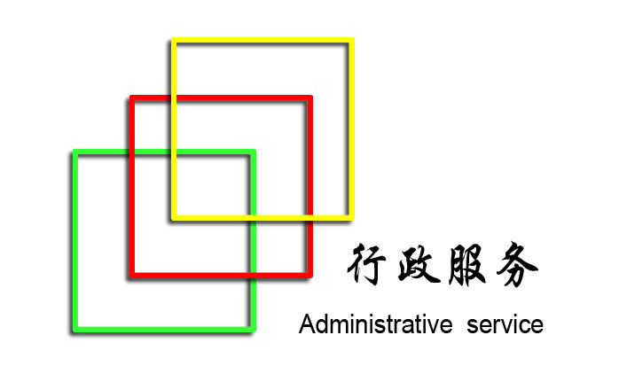

政府信息交流新媒体平台
★ 您想了解更多的政府信息吗？请扫描二维码，进入“中国·长春”市政府网站浏览
http://www.cc.jl.gov.cn

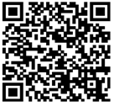

★ 您想了解更多的政府办事信息吗？请扫描二维码，
下载进入“爱长春”--市民主页
http://www.ichangchun.com/d/
★ 您想亲身参与政务公开交流互动吗？请扫描二维码，进入长春市政府政务公开办公室政务微博、微信平台，我们将竭诚为您服务
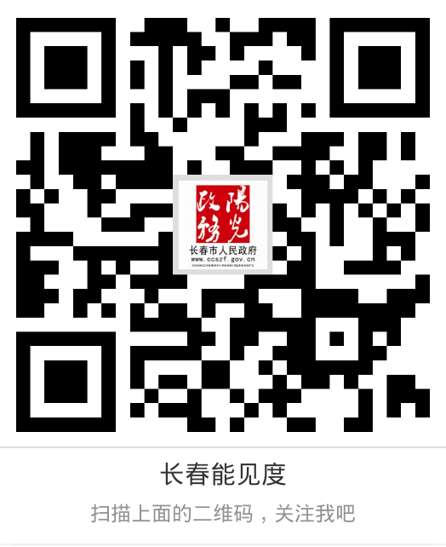
微信 微博

市长电话：12345 工商举报：12315 物价监督：12358 环保监察：12369
供电抢修：95598 供气抢修：96660 供水抢修：88978346 劳动监察：85679910
城管执法：85292110 市政热线：12319 价格举报：12358 供热公司：88279309
有线电视：96633 客运票务：82737350 质量监督：87665288 卫生监督：84692110

长春市人民政府政务公开办公室

